チーム開発　Raspberry Pi まとめ

参考サイト

　　「Slack経由で家の外からエアコンをon, offできる装置を、Raspberry Piで作ってみた。」

　　https://qiita.com/KAKY/items/55e6c54fa2073cdc0bbe

　　「格安スマートリモコンの作り方」

　　https://qiita.com/takjg/items/e6b8af53421be54b62c9

　　「シェルスクリプトを作成してpythonファイルを複数回動かす」

　　https://qiita.com/suzuki_y/items/52160149baae1ac3d73c

　　「ピグピオライブラリ」

　　 http://abyz.me.uk/rpi/pigpio/examples.html#Python_irrp_py

　　「Raspberry Pi3のLAN外からのSSH接続設定方法」

　　https://qiita.com/3no3_tw/items/4b5975a9f3087edf4e20

　　「Raspberry Piで三菱のエアコンのリモコンをスキャン・解析・送信してみる」

　　https://qiita.com/Hiroki_Kawakami/items/37cdb412a4e511a58103

使用道具

* Raspberry Pi 3B +

* リモコン素子 IRM3638 5V 38kHz

* 発行ダイオード 赤 5V 5mm 120mA 150mcd

* 赤外線LED 5-20V 6500mcd 18mA 5mm

* ブレッドボード

* ジャンパワイヤー（:男性のマーク::女性のマーク:5本）

開発環境

* Apache2

* PHP7.0

* Python3.0

* pigpio library

* Slack

* Outgoing WebHooks(受信)

* Incoming WebHooks(送信)

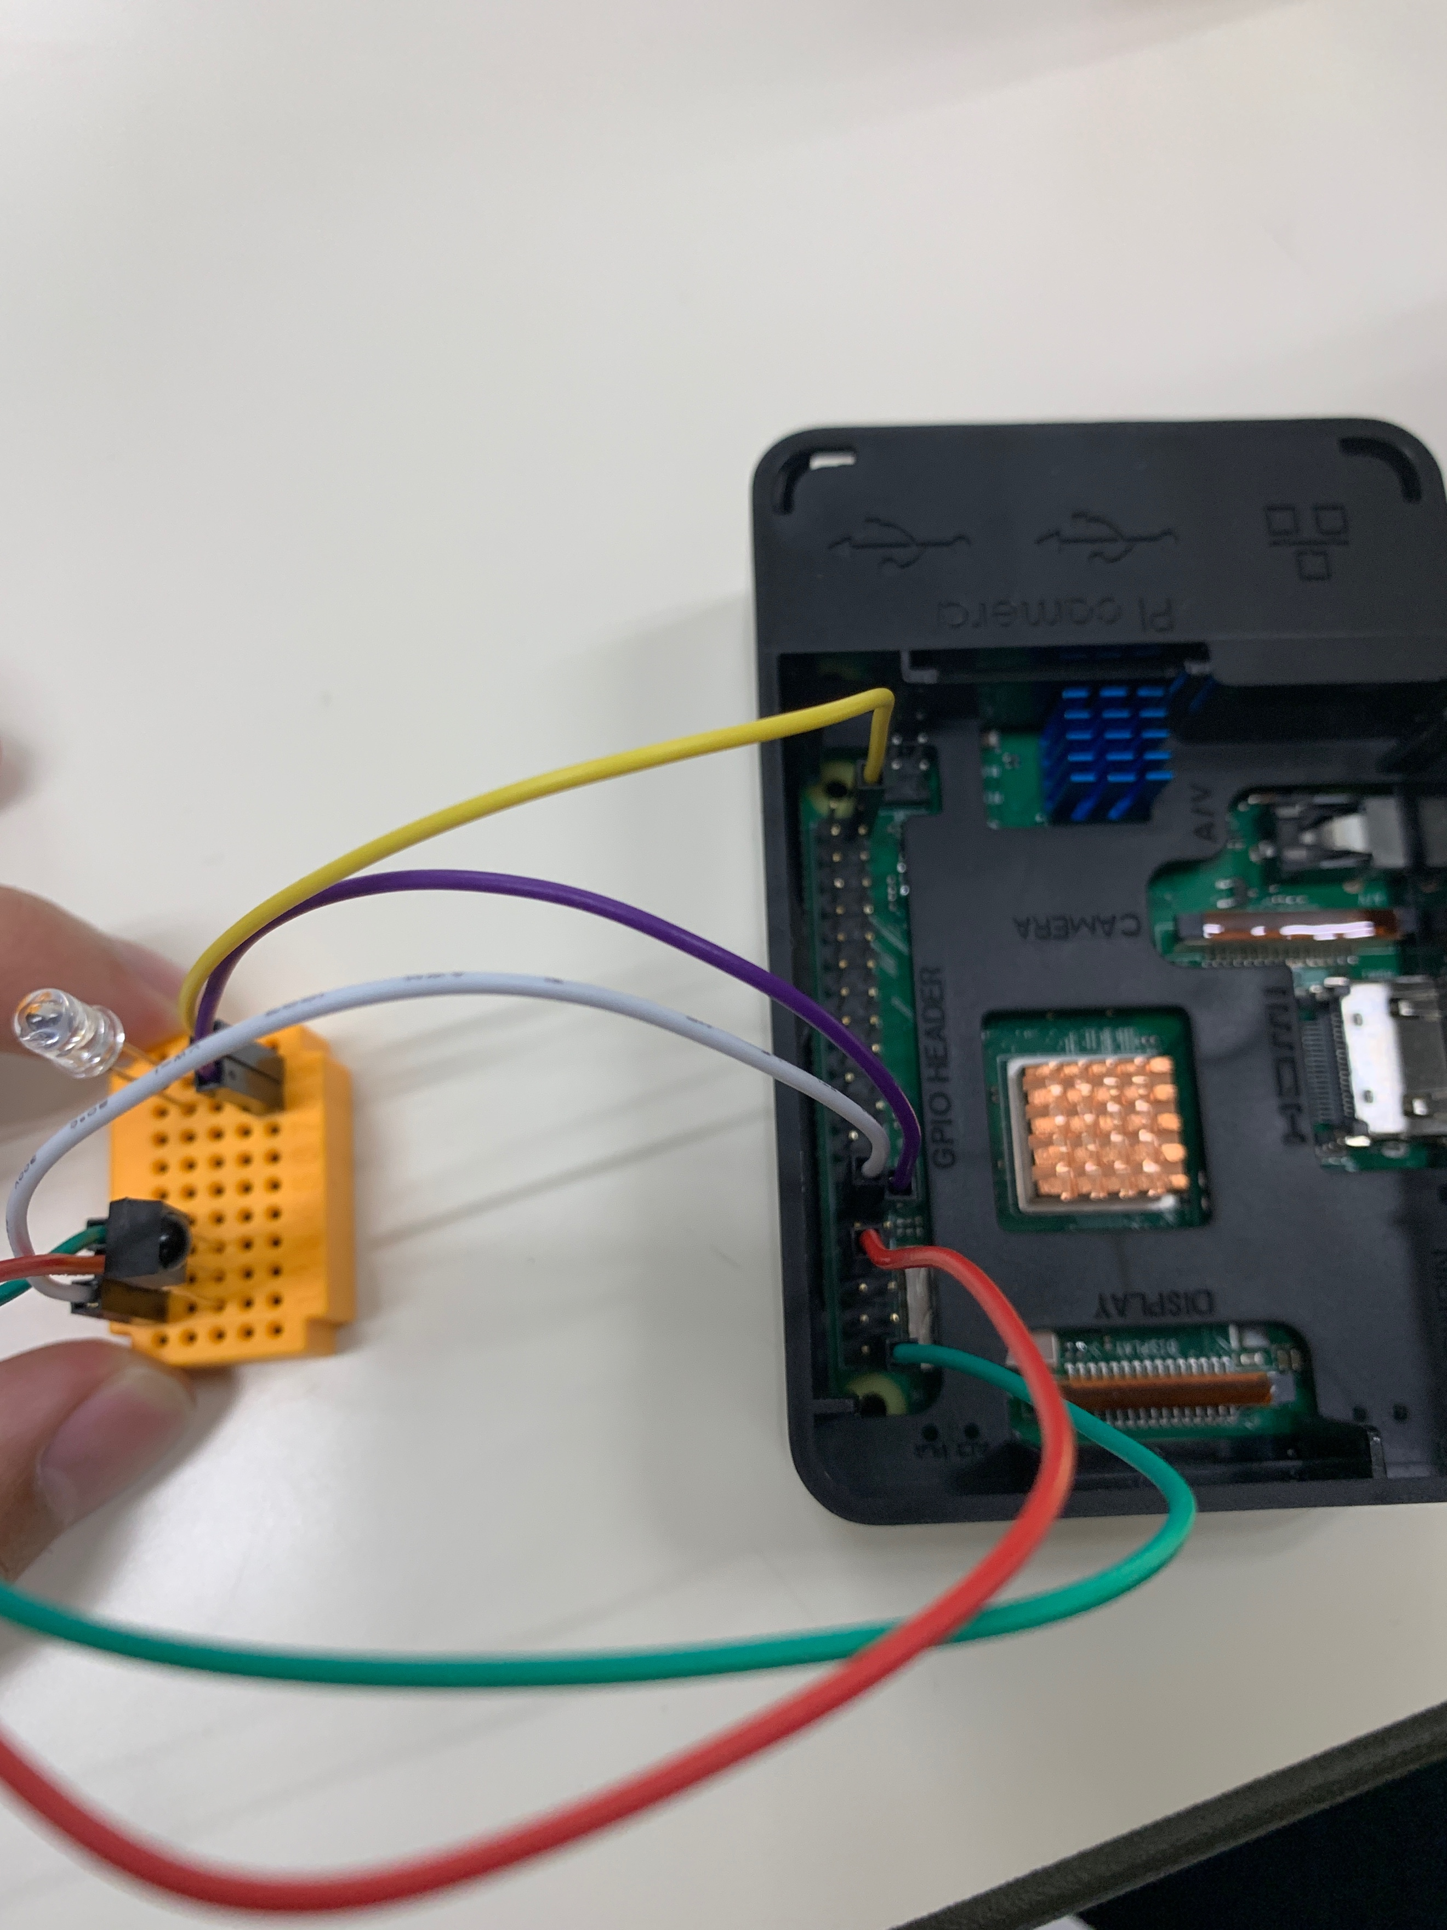ラズパイ等の配線図

　作業中につまづいたこと

1. ApacheとPHPが動かなかった（Apacheの設定ファイルが二つあったため？）　　→再インストールすることによって解決

2. LED壊れていてつかなかった　　→新しく購入

3. PHPのif文分岐　　→調べまくった

Index.php(テレビ)

<?php　//phpの開始

header('Content-Type:application/json'); //ヘッダーに送信する文字をjsonに指定

/*echo json_encode(array('text'=>$_POST['text'],"responese_type"=>"in_channel")$

$text = $_POST['text'];　//Slackから受けとった文字データを変数に代入

if(strpos($text,'on') !== false){　<!--受け取った文字データと判定をして行う処理を決める--> <!--受け取った文字列が電源を点灯させる条件かどうか*/-->

exec('python3 irrp.py -p -g17 -f codes light:on');　//電源をオンにする赤外線の発行

echo '{"text":"電源"}';　//電源をつけたことをSlack側に返す

}elseif(strpos($text,'up') !== false){　//受け取った文字列が音量をあげる処理かどうか

exec('python3 irrp.py -p -g17 -f codes vol:up');　//音量をあげる赤外線の発光

echo '{"text":"あげぽよ:上向き指差し_2:"}';　// あげぽよ〜〜

}elseif(strpos($text,'down') !== false){　// 電源をオフにする処理かどうか

exec('python3 irrp.py -p -g17 -f codes vol:down');　//音量を下げる赤外線の発光

echo '{"text":"さげぽよ:下向き指差し:"}';　//音量を下げたことをSlackに返す

}else{

echo '{"text”:”エラー”}’;　//エラーであることをslackにかえす

}

?>　//phpの終了